Λευκός, μαύρος ή κίτρινος, με αγγελική μορφή, κοντόχοντρος, άστεγος ή σε γυναικείο κορμί, ο Ιησούς στο πέρασμα των χρόνων έχει πάρει διάφορες μορφές. Αλλες θεωρούνται -επιστημονικά- πιστές, στηρίζονται σε ιστορικές έρευνες ή και ιατροδικαστικές αναλύσεις και σε άλλες απλώς η τέχνη αυθαιρετεί -ως άλλωστε δικαιούται. Ας δούμε κάποια από τα πλέον συζητημένα, χαρακτηριστικά και διαδεδομένα ή ασυνήθιστα πρόσωπα του Ιησού και τις ιστορίες τους...

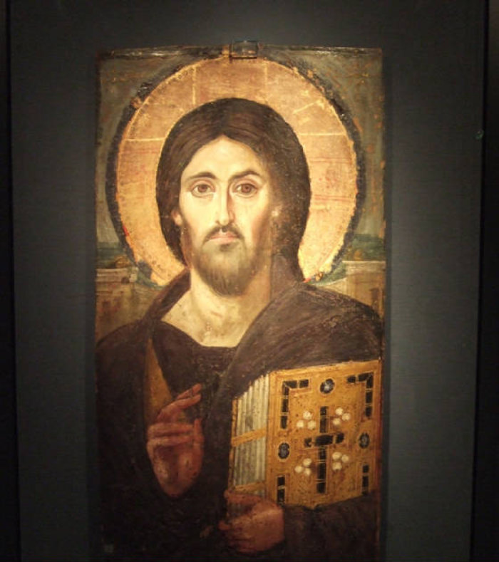

**Η πιο παλιά απεικόνιση**

Η αρχαιότερη γνωστή εικόνα του Ιησού είναι αυτή του Χριστού Παντοκράτορα, η οποία τοποθετείται χρονικά γύρω στον 6ο ή 7ο αιώνα και βρίσκεται στην Αίγυπτο στο μοναστήρι της Αγίας Αικατερίνης. Είναι φτιαγμένη πάνω σε ξύλο με μια τεχνική με κερί, που χαρακτηρίζεται από τις πιο δύσκολες. Θεωρείται πως πρόκειται για μια από τις πιο πιστές απεικονίσεις του Ιησού και είναι αυτή που ταιριάζει περισσότερο σε κάποιες ακόμα παλιότερες απεικονίσεις που βρέθηκαν σε κατακόμβες -από τον 2ο ή 3ο αιώνα.

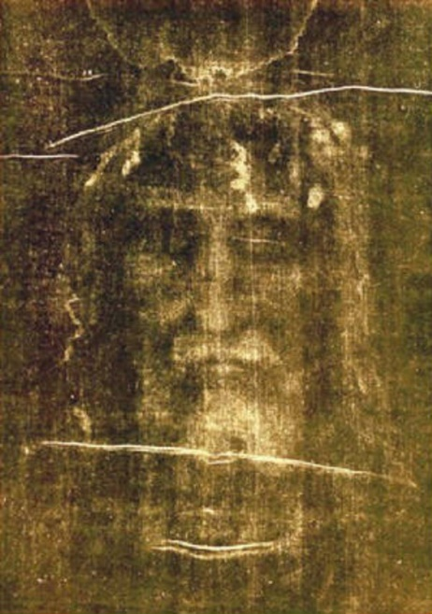

**Το πρόσωπο της Ιεράς Σινδόνης**

Η Ιερά Σινδόνη του Τορίνου που -αν και από ιστορικούς θεωρείται πολύ μεταγενέστερη του Ιησού- για πολλούς είναι το πανί που σκέπασε το σώμα του Χριστού μετά τη Σταύρωση, στάθηκε ο οδηγός για την απεικόνισή του. Πάνω στο πρόσωπο της μορφής που είναι μυστηριωδώς αποτυπωμένο πάνω της, ο Αριάλ Ατζεμιάν ζωγράφισε το 1935 το πορτρέτο του Ιησού, το οποίο χρησιμοποιείται πια ευρέως σε σύνθεση με την απεικόνιση από την Ιερά Σινδόνη που πολλοί πιστεύουν ότι είναι η πιο κοντινή στην πραγματικότητα. Εδώ οι πιστοί έχουν κι άλλο ένα επιχείρημα να επικαλεστούν: όταν η αστυνομία έχει το σκίτσο ενός υπόπτου και το συγκρίνει με τις φωτογραφίες εγκληματιών, ανακρίνει όσους συγκεντρώνουν πάνω από 50 «σημεία ομοιότητας» -όπως αποκαλούνται. Ανάλογες δοκιμές στη σύγκριση της εικόνας που αποκαλύπτει η Ιερά Σινδόνη με την εικόνα του Χριστού Παντοκράτορα, έδειξαν ότι υπάρχουν πάνω από 200 τέτοια σημεία!

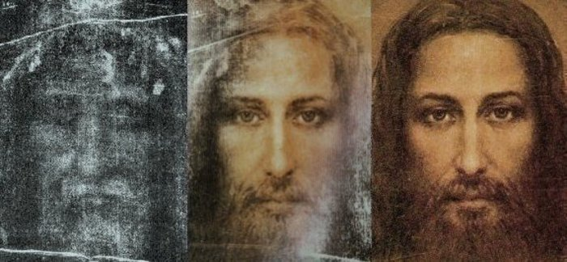

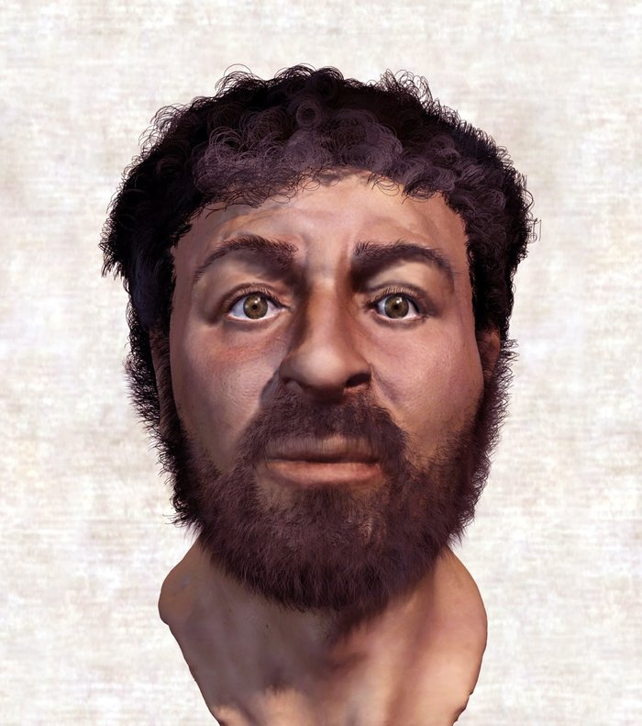

**Το αληθινό πρόσωπο του Ιουδαίου**

Η πλέον αμφιλεγόμενη απεικόνιση του Ιησού ανήκει στον Ρίτσαρντ Νιβ και έχει «αποκηρυχτεί» και από τον ίδιο. Εδώ δεν έχουμε να κάνουμε με ένα καλλιτεχνικό έργο, αλλά με μια αναπαράσταση του προσώπου μα βάση αρχαιολογικά ευρήματα -ένα κρανίο της εποχής- και ιατροδικαστικές μεθόδους. Η εικόνα δημιουργήθηκε για τις ανάγκες ντοκιμαντέρ του BBC από όπου και μεταδόθηκε πρώτη φορά ως η εικόνα του Ιησού, γεγονός για το οποίο έφερε πρώτος ενστάσεις ο ίδιος ο δημιουργός της. «Ξαφνικά ερχόντουσαν άνθρωποι από παντού και με ρωτούσαν αν είναι αυτό το πρόσωπο του Ιησού! Μα δεν ήταν καν αυτή η πρόθεσή μου. Δεν προσπάθησα να δημιουργήσω το πρόσωπο του Ιησού αλλά να δείξω πώς είναι το πρόσωπο κάποιου που έζησε στα χρόνια του Χριστού, με βάση όσα γνωρίζουμε και τα ευρήματα που έχουμε από την εποχή...».

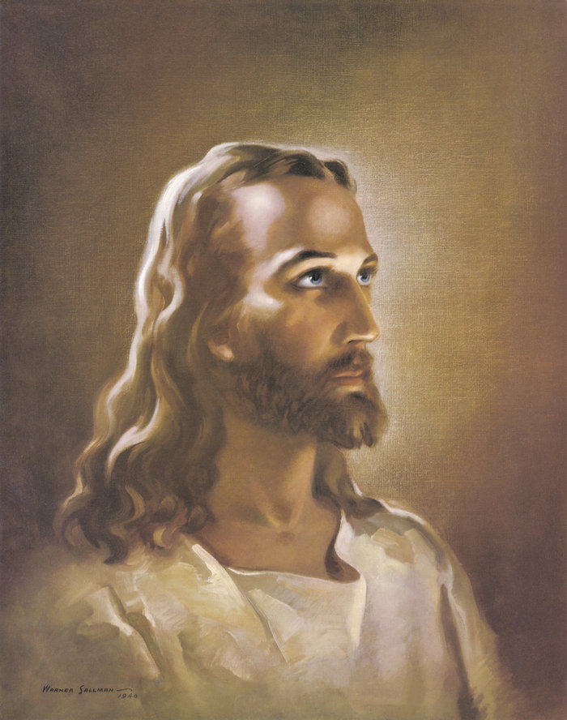

**Η πιο διάσημη εικόνα**

Το 1935, ο ζωγράφος από το Σικάγο Γουόλνερ Σάλμαν, έφτιαξε το πορτρέτο με τίτλο Το Πρόσωπο του Ιησού. Η συγκεκριμένη απεικόνιση δεν είναι απλώς άλλο ένα πορτρέτο του Ιησού, αλλά θεωρείται αυτό που έχει αναπαραχθεί περισσότερο (πάνω από 500 εκατομμύρια φορές) και για πολλούς αποτελεί την πλέον πιστή εικόνα του Ιησού που έχουν στο μυαλό τους! Εχουν γίνει μάλιστα έρευνες σε πιστούς, οι οποίοι βλέποντας τη φωτογραφία, τη χαρακτήρισαν... φωτογραφία! Κριτικοί τέχνης θεωρούν ότι δεν είναι καθόλου τυχαία η απίστευτη αποδοχή του συγκεκριμένου πορτρέτου, που δείχνει τον Ιησού με σκούρες ξανθές μπούκλες σε στάση σαν να φωτογραφίζεται για το yearbook του κολεγίου του, σαν να λέει στον θεατή «είμαι ο καλύτερος φίλος σου».

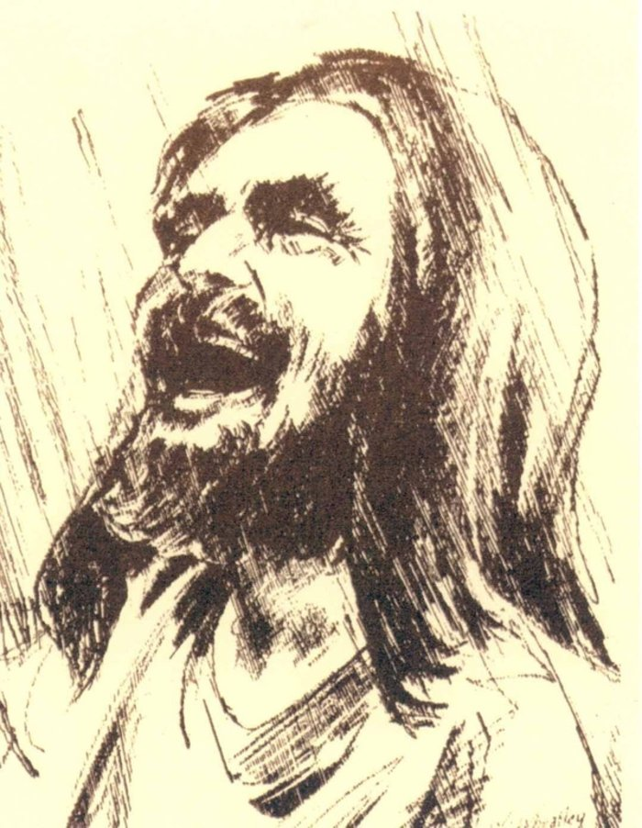

**Ο γελαστός Χριστός**

Είναι μια από τις πιο διαδεδομένες και ασυνήθιστες εικόνες του Ιησού, που κυκλοφορεί ευρέως και σήμερα σε διάφορες παραλλαγές! Ο Ιησούς Χριστός, ο Απελευθερωτής, όπως λέγεται το έργο -έχει γίνει πιο γνωστό βέβαια ως «ο Ιησούς που γελάει»- είναι το διάσημο σκίτσο του άσημου Καναδού Γουίλις Γουίτλεϊ, ο οποίος ζωγράφισε το 1973 τον Ιησού με κάποια από τα συμβατικά χαρακτηριστικά του σε μια εντελώς αντισυμβατική στάση: να έχει ρίξει το κεφάλι πίσω και να έχει αφεθεί σε ένα ασυγκράτητο γέλιο! Το έργο δίχασε, προκάλεσε ορισμένες αντιδράσεις, αλλά και θετικά σχόλια, ενώ υιοθετείται από πολλές χριστιανικές οργανώσεις και γνωρίζει πολλές αναπαραγωγές σε διάφορες εκδοχές -π.χ. έγχρωμη. Εδώ βλέπετε την αυθεντική.

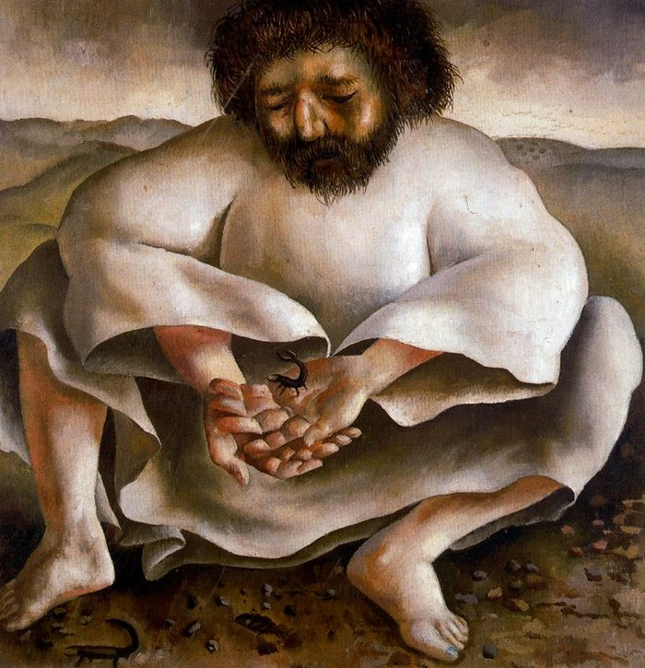

**Ο κοντόχοντρος Ιησούς!**

Το 1939, ο Βρετανός Στάνλεϊ Σπένσερ, θέλησε να πάει κόντρα στο ρεύμα των όμορφων, αγγελικά πλασμένων απεικονίσεων της φυσιογνωμίας του Ιησού και φιλοτέχνησε μια εντελώς διαφορετική εκδοχή: αυτή ενός Ιησού κοντόχοντρου, με βρόμικα γένια και δυσανάλογα, χοντρά δάχτυλα. Το έργο του, που έχει τίτλο «Ο Χριστός στην έρημο: ο σκορπιός», θεωρείται μια τις πιο ξεχωριστές και δυνατές απεικονίσεις, που θέλει να δείξει την αντίθεση ανάμεσα στο δηλητήριο του σκορπιού και στη δύναμη της αγάπης.

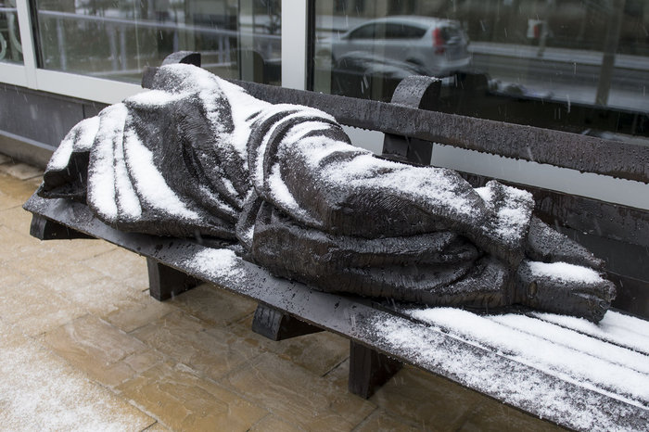

**Ο άστεγος Ιησούς**

Ο Τίμοθι Σμαλτζ θέλησε να προσεγγίσει το πρόσωπο του Ιησού από μια εντελώς διαφορετική σκοπιά, χωρίς καν να δείξει το πρόσωπό του. Το γλυπτό που δημιούργησε λέγεται «Ιησούς, ο άστεγος» και δείχνει -σε φυσικό μέγεθος- έναν άνθρωπο ξαπλωμένο πάνω σε παγκάκι, καλυμμένο με μια κουβέρτα -υπάρχει χώρος μάλιστα για όποιον θέλει να καθίσει δίπλα του. Μόνη ορατή αναφορά στον Ιησού, είναι οι πληγές από τα καρφιά στα πόδια του. Εμπνευσμένο από το Ευαγγέλιο του Ματθαίου, το έργο θέλει να περάσει το μήνυμα ότι ο Χριστός είναι δίπλα σε κάθε άνθρωπο που ζει στο περιθώριο, όμως η παρουσίασή του προκάλεσε αντιδράσεις. Αρχικά τον απέρριψε ο Καθεδρικός του Αγίου Πατρίκιου στη Νέα Υόρκη -για τον οποίο προοριζόταν- κι ύστερα οι Αρχιεπισκοπές και του Τορόντο και της Νέας Υόρκης. «Ηταν τόσο παράξενο!» έχει δηλώσει ο δημιουργός. «Για έξι μήνες ο άστεγος Ιησούς ήταν πραγματικά άστεγος...». Μέχρι που πέρσι ο Πάπας ενέκρινε το έργο -επέτρεψε να εκτεθεί και στο Βατικανό- και το έργο σήμερα έχει βρει τη θέση του σε Εκκλησία στο Ντέιβιντσον της Βόρειας Καρολίνα. Στην αρχή, όταν το πρωτοείδαν οι κάτοικοι της περιοχής, νόμιζαν ότι πρόκειται για αληθινό άνθρωπο, κάποιοι μάλιστα είχαν καλέσει και την αστυνομία...

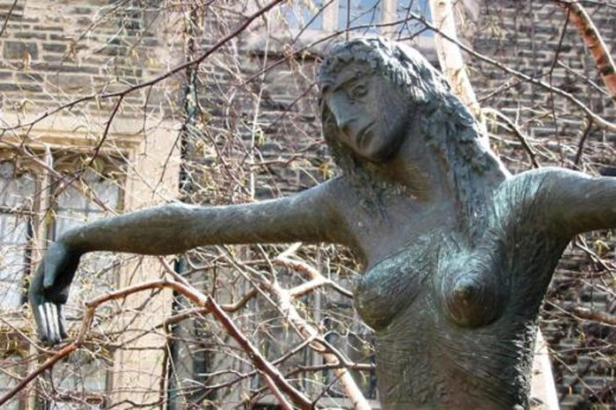

**Η Σταυρωμένη γυναίκα**

Η απεικόνιση του Ιησού ως γυναίκα στάθηκε μια τάση που κατά καιρούς απασχόλησε την τέχνη. Ενα από τα πιο χαρακτηριστικά είναι το έργο της Αλμουθ Λουτκενχάουζ Λάκι, «Η Σταυρωμένη γυναίκα», το οποίο δημιουργήθηκε και τοποθετήθηκε σε δρόμο του Τορόντο το Πάσχα του 1979. Ωστόσο, οι αντιδράσεις που συνάντησε ήταν τόσο σοβαρές (οι υπεύθυνοι κατηγορήθηκαν ως «αιρετικοί»), που το ύψους 2,5 μέτρων γλυπτό έφυγε από τη θέση του και μεταφέρθηκε στους χώρους του Emmanuel College -όπου και παραμένει. Ωστόσο, πολλές χριστιανικές οργανώσεις -και οι πιστοί τους- θεωρούν το υιοθετούν ως ένα δυνατό έργο τέχνης που προκαλεί συγκίνηση και δεν προσβάλλει τον Ιησού, αντιθέτως εμπνέεται και εμπνέει μέσα από αυτόν.

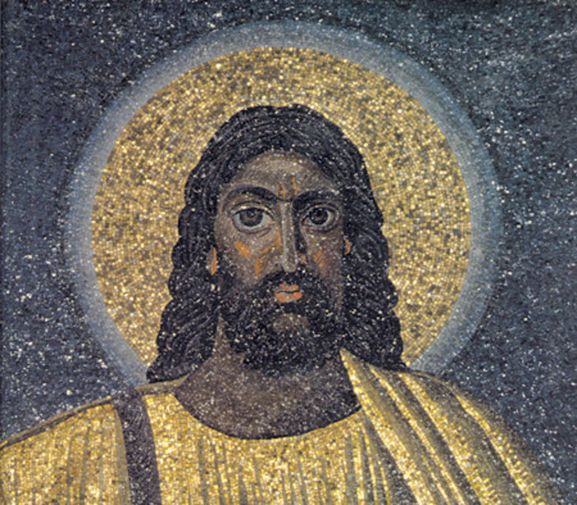

**Ο Ιησούς όλων των φυλών**

Οπως έχει αλλάξει το φύλο, έτσι και το χρώμα του Ιησού δεν είναι πάντα λευκό. Η Αφρική έχει τη δική της, πιστή χριστιανική κοινότητα και η απεικόνιση του Ιησού σε Εκκλησίες της Κένυας ή της Αιθιοπίας τον δείχνει με πιο σκούρο χρώμα και χαρακτηριστικά αφρικανικά (σε εικόνες, ψηφιδωτά και βιτρό). Αντίστοιχα, το χρώμα και τα χαρακτηριστικά του Ιησού διαφοροποιούνται σε εικόνες από τις Φιλιππίνες, την Ινδία ή την Κορέα.

